Datum: 13.12.2024
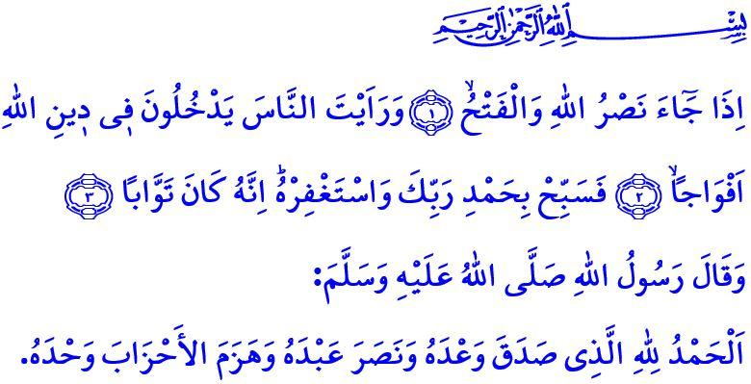
NACH JEDER SCHWİERİGKEİT GİBT ES EİNE ERLEİCHTERUNG
Verehrte Muslime!
Wir befinden uns in den Tagen, in denen der Gesandte Allahs (s.a.s) und seine ehrenwerten Gefährten mit den Vorbereitungen für die Eroberung Mekkas begannen. Lassen Sie uns in dieser Freitagsansprache die Eroberung Mekkas, die viele Lehren und Weisheiten birgt, erneut in Erinnerung rufen. Lassen Sie uns die Ereignisse jener Tage nochmals überdenken und die notwendigen Lehren ziehen, die unser Leben positiv beeinflussen können.
Liebe Gläubige!
Es war das achte Jahr nach der Hidschra. Der Prophet (s.a.s) und seine edlen Gefährten begaben sich auf die Reise nach Mekka, um zu ihrem Heimatland zurückzukehren, von dem sie sich mit Kummer trennen mussten, und um die Kaaba von Götzen zu reinigen. Nach den Vorbereitungen für die Eroberung zog das islamische Heer in Mekka ein. Unser geliebter Prophet (s.a.s) wandte sich in großer Demut lobpreisend an seinen Herrn, umkreiste die Kaaba, verrichtete zwei Gebetsabschnitte und sprach anschließend auf den Stufen der Kaaba: “Das Lob gebührt Allah, der sein Versprechen bezüglich der Eroberung Mekkas erfüllt, seinem Diener geholfen und die feindlichen Gemeinschaften im Alleingang besiegt hat.” dedi. Das Volk von Mekka hatte sich um die Kaaba versammelt und wartete in Angst und Sorge auf die Entscheidung des Gesandten Allahs (s.a.s) über ihr Schicksal. Der Gesandte der Barmherzigkeit (s.a.s) wandte sich der wartenden Menge mit Mitgefühl und Gnade zu und sprach: “Wie einst Hz. Yusuf sage auch ich euch: لَا تَثْر۪يبَ عَلَيْكُمُ الْيَوْمَۜ يَغْفِرُ اللّٰهُ لَكُمْۘ وَهُوَ اَرْحَمُ الرَّاحِم۪ينَ ‘Heute gibt es für euch keinen Tadel. Möge Allah euch vergeben. Er ist der Barmherzigste der Barmherzigen.‘ Ihr könnt gehen, ihr seid alle frei.”
Werte Muslime!
Die Eroberung Mekkas lehrt uns, dass nach jeder Schwierigkeit eine Erleichterung, nach jeder Not eine Erholung und nach jeder Traurigkeit eine Freude folgt. Denn unser erhabener Herr sagt in der Sure Inschirah: اِنَّ مَعَ الْعُسْرِ يُسْراًۜ .فَاِنَّ مَعَ الْعُسْرِ يُسْراًۙ “Wahrlich, nach der Erschwernis kommt die Erleichterung. Ja, wahrlich, nach der Erschwernis kommt die Erleichterung.” Die Eroberung Mekkas zeigt uns, dass Wahrheit über Falschheit, Gerechtigkeit über Ungerechtigkeit und Güte über Bosheit triumphieren wird. Sie verdeutlicht die Wichtigkeit, die Herzen der Menschen zu gewinnen, bevor man Gebiete erobert. Sie erinnert uns daran, dass wir niemals die Hoffnung auf Allahs Hilfe aufgeben dürfen, wenn wir verlieren, und dass wir, wenn wir gewinnen, Gerechtigkeit, Barmherzigkeit und Fairness wahren müssen.
Wertvolle Gläubige!
Die Geschichte zeigt uns, dass Ungerechtigkeit niemals von Dauer war und niemals sein wird. Tyrannen konnten ihre hinterhältigen Ziele niemals erreichen und werden sie auch in Zukunft nicht erreichen. Das Versprechen unseres erhabenen Herrn, وَاللّٰهُ مُتِمُّ نُورِه۪ وَلَوْ كَرِهَ الْكَافِرُونَ “Allah wird sein Licht vollenden, auch wenn es den Ungläubigen missfällt” wird sich erfüllen. Das Schicksal derer, die versuchen, durch Unterdrückung zu gedeihen, ist eine schreckliche Niederlage. Auch diejenigen, die den Tyrannen helfen oder ihn unterstützen, werden genauso wie die Tyrannen selbst niemals dem Zorn Allahs entkommen können. Die Gebete der Unterdrückten wurden und werden niemals unbeantwortet bleiben. Die Warnung des Propheten (s.a.s) zu diesem Thema ist klar: اِتَّقِ دَعْوَةَ الْمَظْلُومِ، فَإِنَّهُ لَيْسَ بَيْنَهُ وَبَيْنَ اللّٰهِ حِجَابٌ “Hüte dich vor dem Gebet des Unterdrückten, denn zwischen ihm und Allah gibt es keinen Schleier.”
Liebe Muslime!
Egal, wo auf der Welt: Lasst uns weiterhin an der Seite der Unterdrückten stehen, ohne auf Religion, Rasse oder Hautfarbe zu achten. Lasst uns uns – wie bei der Eroberung Mekkas – unter der Führung des Korans und der Sunna zusammenschließen. Lasst uns die Rechte und die Moral der Brüderlichkeit wahren und unsere Hoffnungen auf die Zukunft lebendig halten. Lasst uns wachsam sein gegenüber denen, die Zwietracht und Uneinigkeit säen wollen.
Werte Muslime!
Endlose Dankbarkeit gebührt unserem Herrn, der unseren Vorfahren die Möglichkeit gegeben hat, den Unterdrückten von Andalusien bis zu den Balkans, von der Krim bis zum Kaukasus, von Asien bis Afrika beizustehen, und uns, ihre Nachkommen, dazu inspiriert hat, denselben Weg zu beschreiten und das Gebet der Unterdrückten zu empfangen. Möge unser erhabener Herr allen unseren Brüdern Erfolg gewähren, die sich für Wahrheit und Gerechtigkeit einsetzen, sich bemühen, die Güte auf der Erde zu verbreiten, und sich für das würdevolle, sichere und freie Leben aller Menschen einsetzen.
Ich schließe meine Ansprache mit der Übersetzung der Sure Nasr: “Wenn die Hilfe Allahs und der Sieg kommen und du die Menschen in Scharen in die Religion Allahs eintreten siehst, dann preise deinen Herrn lobend und bitte Ihn um Vergebung. Wahrlich, Er ist derjenige, der die Reue annimmt.”

İbn Mâce, Diyât, 5.
Yûsuf, 12/92; Vâkıdî, Meğâzî, II, 835; Beyhakî, es-Sünenü’l-kübrâ, IX, 195.
İnşirâh, 94/5,6.
Saff, 61/8.
Buhârî, Zekât, 63.
Nasr, 110/1-3. Generaldirektion für religiöse Angelegenheiten

